

Báo cáo đề tài HỆ THỐNG CÔNG NGHỆ web

ĐỀ TÀI: Website bán đồ chơi trẻ em
NGÀY ĐĂNG KÝ: 1/01/2023
NGÀY NỘP: 8/5/2023
GIÁO VIÊN HƯỚNG DẪN: Thầy Đặng Văn Thuận
NHÓM THỰC HIỆN: NHÓM 32

DANH SÁCH NHÓM

NHẬN XÉT

CHƯƠNG 1. GIỚI THIỆU ĐỀ TÀI 0
1.1 Mục đích 0
1.2 Cơ sở lý thuyết và các thông tin kỹ thuật: 0
CHƯƠNG 2. PHÂN TÍCH ỨNG DỤNG 1
2.1 Layout 1
2.2 Sidemap: 2
CHƯƠNG 3. XÂY DỰNG ỨNG DỤNG 3
CHƯƠNG 4. KẾT LUẬN – HƯỚNG PHÁT TRIỂN 6
4.1 Kết quả đạt được 6
4.2 Hạn chế của ứng dụng web 6
4.3 Hướng phát triển 6
CHƯƠNG 5. TÀI LIỆU THAM KHẢO 7
5.1 Giáo trình - Sách 7
5.2 Website 7

GIỚI THIỆU ĐỀ TÀI

Mục đích
- Cung cấp cho người tiêu dùng một nơi để tìm kiếm và mua các sản phẩm đồ chơi chất lượng và an toàn cho trẻ em.
- Cung cấp cho các nhà sản xuất và nhà cung cấp đồ chơi một kênh tiếp thị trực tuyến để tiếp cận với khách hàng tiềm năng và tăng doanh số bán hàng.
- Xây dựng một thương hiệu đồ chơi trẻ em uy tín và chất lượng, giúp tạo dựng niềm tin và lòng tin của khách hàng đối với sản phẩm của Toyphere.
- Cung cấp cho khách hàng một trải nghiệm mua sắm trực tuyến thuận tiện và nhanh chóng, với nhiều lựa chọn sản phẩm đa dạng và giá cả phải chăng.
- Nâng cao năng lực cạnh tranh của Toyphere trên thị trường bán lẻ đồ chơi trẻ em, giúp tăng doanh số và lợi nhuận của công ty.
- Tóm lại, mục đích của việc xây dựng một trang web bán đồ chơi trẻ em Toyphere bao gồm cung cấp sản phẩm đồ chơi chất lượng và an toàn cho trẻ em, cung cấp kênh tiếp thị trực tuyến cho các nhà sản xuất và nhà cung cấp, xây dựng thương hiệu uy tín và chất lượng, cung cấp trải nghiệm mua sắm thuận tiện cho khách hàng và nâng cao năng lực cạnh tranh của Toyphere trên thị trường đồ chơi trẻ em.

Cơ sở lý thuyết và các thông tin kỹ thuật:
Việc hiện thực website dung các cơ chế phổ thông trên thế giới như:
- HTML: Cấu trúc nên trang web cơ bản
- CSS: Làm đẹp, căn chỉnh cho web
- JS: Tương tác, xử lý các tác vụ mặt client
Đồng thời website cũng sử dụng các công nghệ tân tiến và phồ biến ở hiện tại:
- Bootstrap: các định dạng được làm sẵn dưới dạng các class, dễ dàng áp dụng vào mà không cần tự thiết kế riêng
- Jquery: thư viện xử lý viết dựa trên JS, giúp tương tác website dễ dàng, ngắn gọn hơn
- Font awesome: cho phép chèn icon vecto vào website một cách dễ dàng kể cả bản có phí và miễn phí
Việc dung các thư viện phổ biến này còn làm website load nhanh hơn vì khi người dung từng duyệt qua các trang đã sử dụng nhưng thư viện này, thì chúng đã được lưu lại sẵn trong máy người dung mà không cần tải lại.

PHÂN TÍCH ỨNG DỤNG

Layout

Thanh menu
Thanh menu có hỗ trợ responsive cho màn hình lớn và màn hình nhỏ. Thanh menu sẽ được chèn thêm vào và luôn nằm trên top của mọi trang khác.
Link Công nghệ web: chứa link dẫn về trang chủ của web (index.html)
Link sản phẩm: link đến trang sản phẩm (products.html)
Link Giới thiệu: link đến trang giới thiệu (about.html)
Link đăng nhập: link đến trang đăng nhập (login.html)
Link đăng ký: link đến trang đăng ký (register.html)

Trang đăng nhập (login.html)

Trang này dùng để người dùng đăng nhập vào hệ thống
Input username, password: chứa username, password.
Button fb, gg, tw: chứa link dẫn tới chức năng đăng nhập bằng mạng xã hội tương ứng facebook., google, twitter.
Checkbox ghi nhớ: khi được dánh dấu thì các thông tin đã điền ở Input username, password sẽ được lưu lại trình duyệt cho lần đăng nhập sau.
Button đăng nhập: dùng để tiến hành đăng nhập vào hệ thống.
Link tạo tài khoản: dẫn đến trang tạo tạo khoản mới (register.html)
Link quên mật khẩu: tiến hành chức năng cấp lại mật khẩu qua email

Trang đăng ký (register.html)

Trang này dùng để người dùng đăng ký mới vào hệ thống
Input username, password, email, host, address: chứa username, password, địa chỉ email và tên miền của email, địa chỉ của người dùng.
Button fb, gg, tw: chứa link dẫn tới chức năng đăng nhập bằng mạng xã hội tương ứng facebook., google, twitter.
Button đăng ký: dùng để tiến hành đăng ký những thông tin trên vào hệ thống.

Trang chủ (index.html)
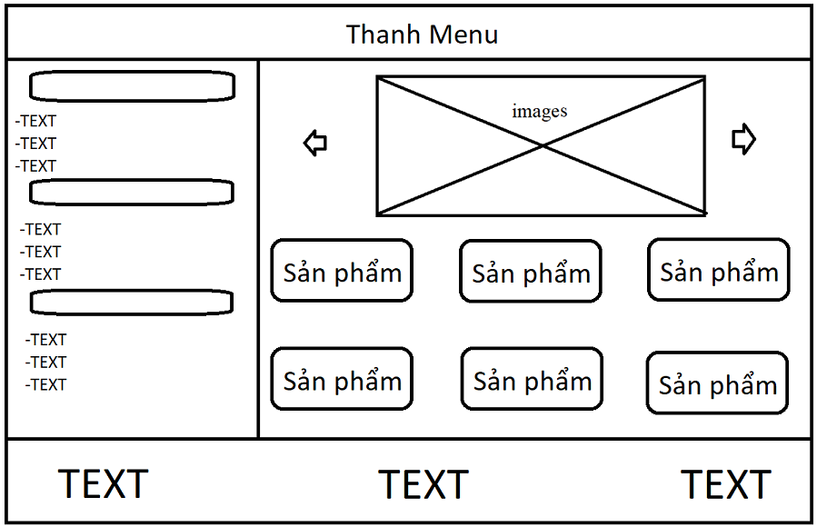
Trang chính, được hiển thị khi người dùng truy cập vào website. Trang này giới thiệu về website nói chung.
Phần đầu là carousel có những hình ảnh lần lượt trình chiếu sau một khoảng thời gian; kèm theo là hai button prev và button next để điều khiển hình ảnh di chuyển chủ động tới hình trước, hình sau.
Phần thứ hai là một hình ảnh đi kèm 3 button collapse giúp thu gọn hoặc mở rộng nội dung văn bản của chúng.
Phần thứ ba gồm một văn bản và một hình ảnh về phía bên phải.

Trang sản phẩm (products.html)
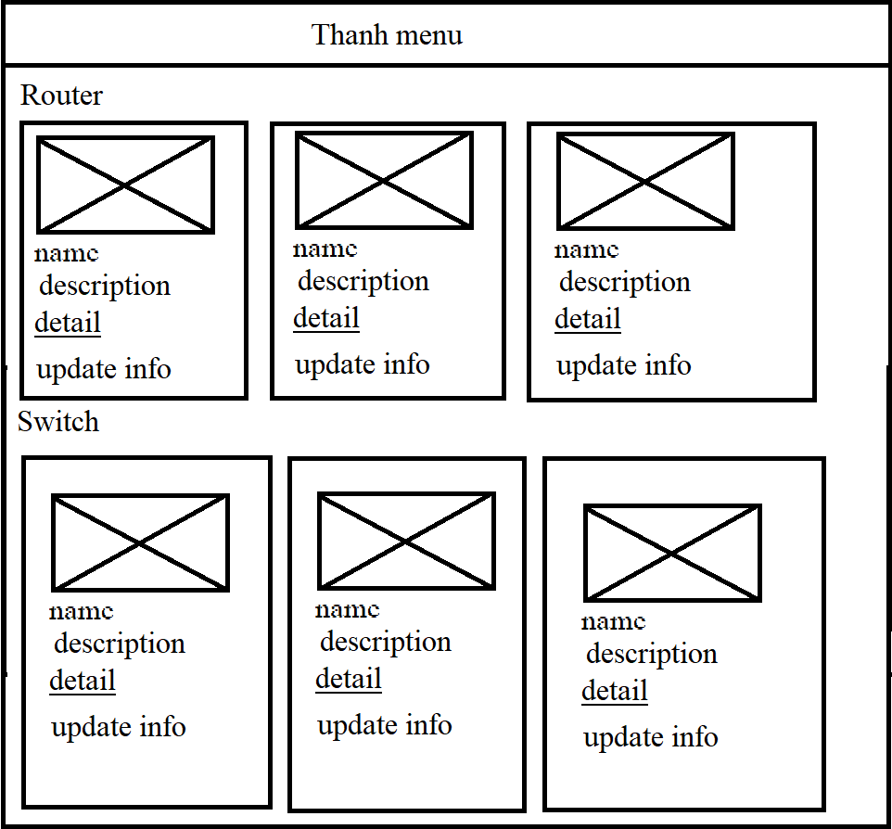
Trang này hiển thị tất cả các sản phẩm có trên website, được nhóm theo loại; ví dụ router, switch,…
Mỗi sản phẩm là một card bao gồm:
- Hình ảnh: hiển thị hình ảnh của sản phầm
- Name: tên của sản phẩm
- Description: mô tả ngắn về sản phẩm
- Link detail: dẫn đến trang chi tiết của sản phẩm (product.html?id=) hiện chỉ dẫn chung đến trang product.html
- Update info: hiển thị thời gian cập nhật cuối cùng của sản phẩm.

Trang chi tiết sản phẩm (product.html)
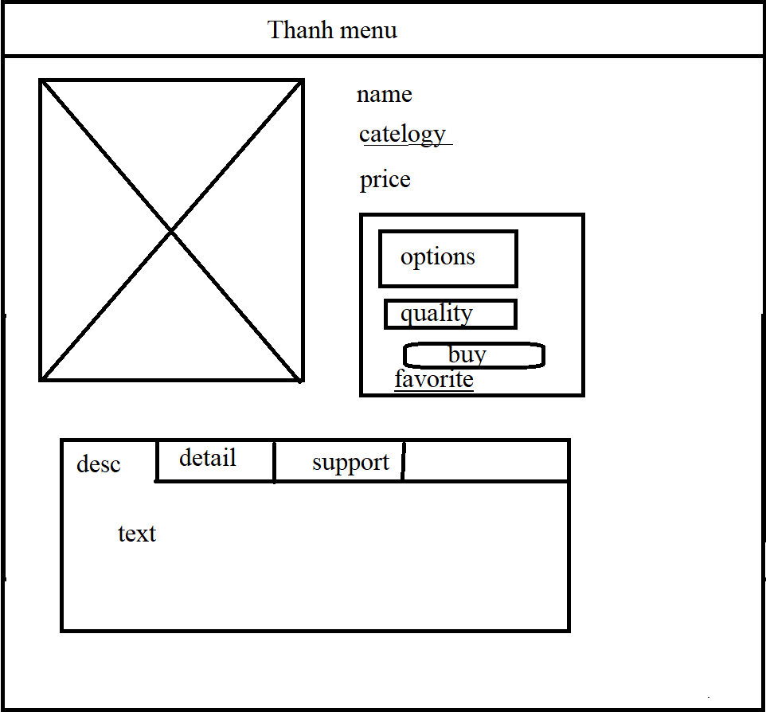
Trang này hiển thị thông tin chi tiết của một sản phẩm
Hình ảnh: chứa hình ảnh về sản phẩm
Name, price: hiển thị thông tin tên và giá của sản phẩm
Link catelogy: dẫn đến phần danh mục tương ứng trong trong sản phẩm, link có dạng products.html#switch
Option: một nhóm các radio button thể hiện các lựa chọn khả dụng cho sản phẩm
Input quality: cho phép người dùng lựa chọn số lượng cần mua
Button buy: chuyển đến trang thanh toán (checkout.html).
Link favorite: kích hoạt chức năng lưu sản phẩm vào danh sách ưa thích của người dùng
Các tabs detail, desc, support: hỗ trợ thông tin về sản phẩm cho người dùng trong từng tab tương ứng.

Trang thanh toán (checkout.html)
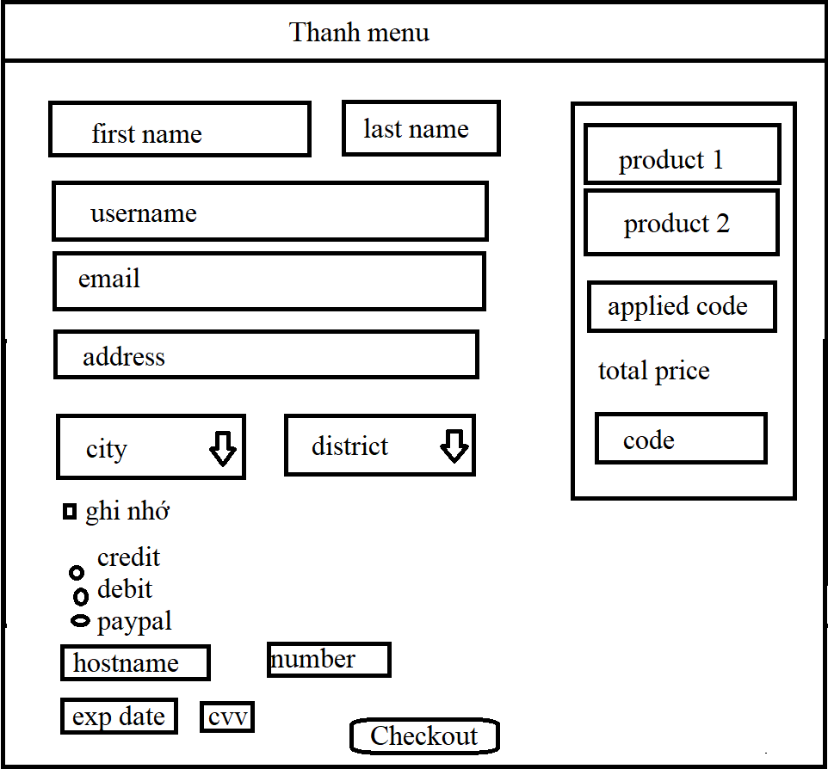
Trang này hiển thị khi người dùng cần thanh toán hàng hóa đã chọn
Input firstname, lastname, username, email, address: cho người dùng nhập thông tin họ, tên, tên người dùng, email và địa chỉ nhà
Combo box cuty, district: cho phép người dùng lựa chọn thành phố và quận tương ứng.
Checkbox ghi nhớ: nếu được chọn thì các trường input sẽ được lưu lại cho lần sau.
Radio credit, debit, paypal: cho người dùng lựa chọn phương thức thanh toán qua thẻ tín dùng, thẻ ghi nợ hoặc cổng trực tuyến paypal.
Input hostname, number, exp date, cvv: cho phép người dùng nhập thông tin thẻ gồm tên chủ sở hữu, số thẻ, ngày hết hạn mà mã số CVV.
Box bên phải bao gồm:
- Danh sách các sản phẩm: mỗi sản phẩm gồm tên, mô tả ngắn và giá.
- Mã giảm giá đã áp dụng (applied code)
- Total price: hiển thị tổng tiền tất cả mặt hàng đã chọn
- Input code: cho phép người dùng nhập vào mã giảm giá
Button checkout: tiến hành kiểm tra thông tin ở các trường input, nếu hợp lệ thì thanh toán cho khách hàng.

Trang giới thiệu (about.html)
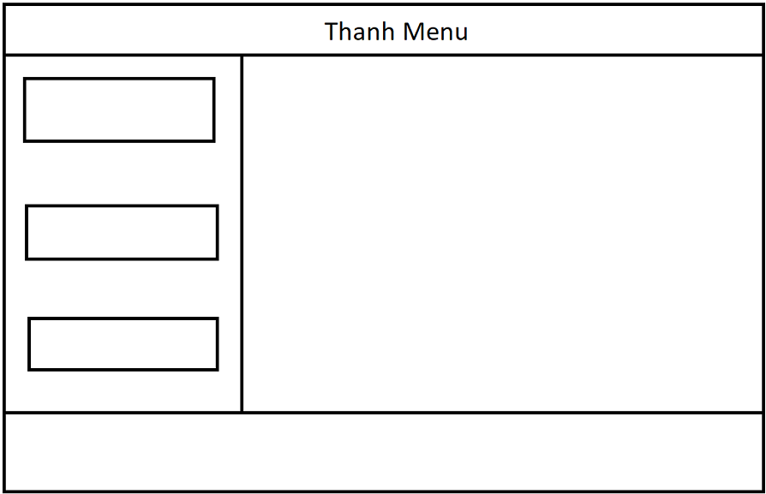
Thông thường trang này được dùng để mô tả chi tiết về công ty, doanh nghiệp, cơ cấu tổ chức,… nhưng trong đề tài này nó được dùng để mô tả về nhóm thực hiện.
Phần 2: mô tả bằng lời lý do chọn đề tài và quá trình thực hiện đề tài.
Phần 3: liệt kê thành viên của nhóm, mỗi thành viên có họ tên, mã sinh viên và hình đại diện

Sitemap:
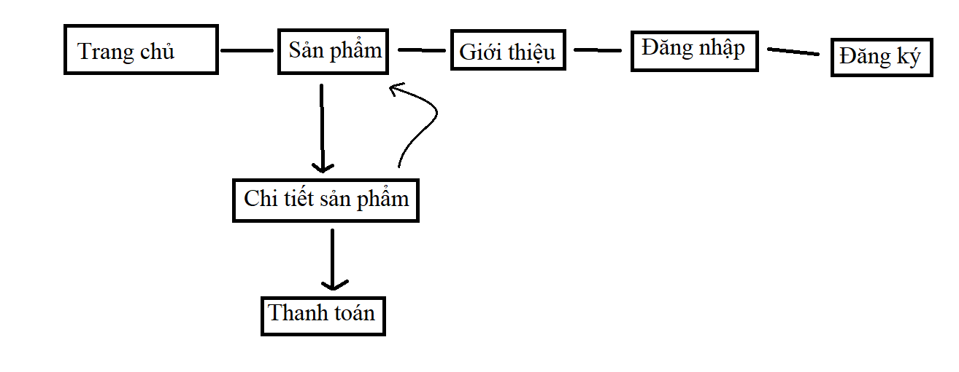
Tất cả các trang đều có thể liên kết với các trang chính thông qua thanh menu

XÂY DỰNG ỨNG DỤNG
3 .1 . Trang giới thiệu
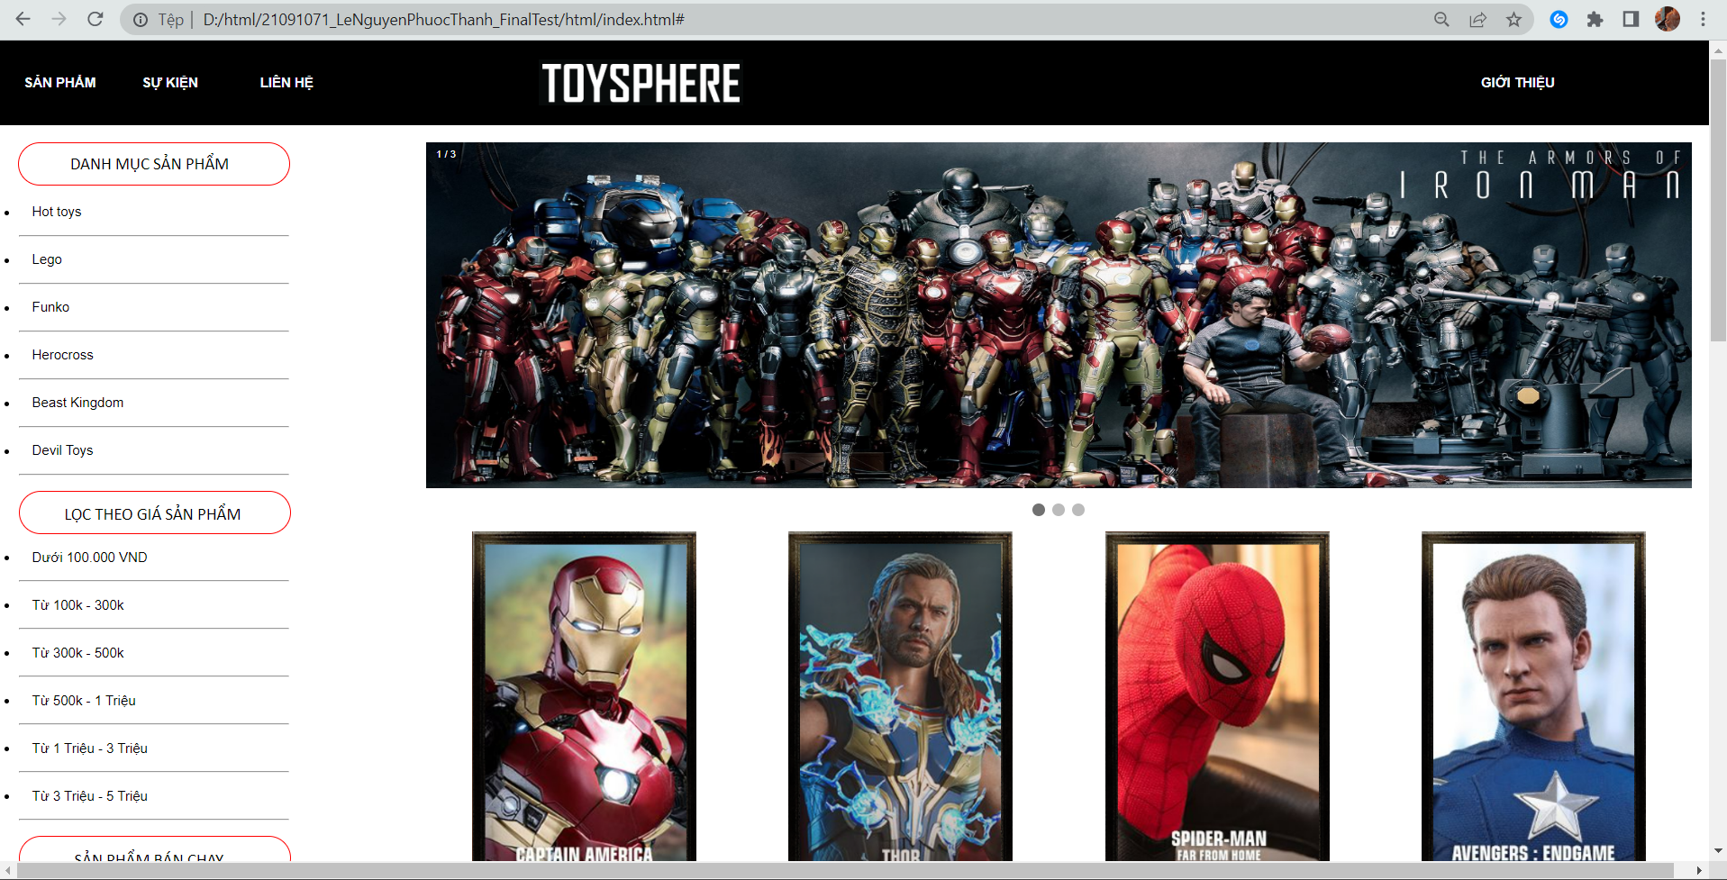

3.2. Trang menu

3.3. Trang sản phẩm

3.4. Form thanh toán

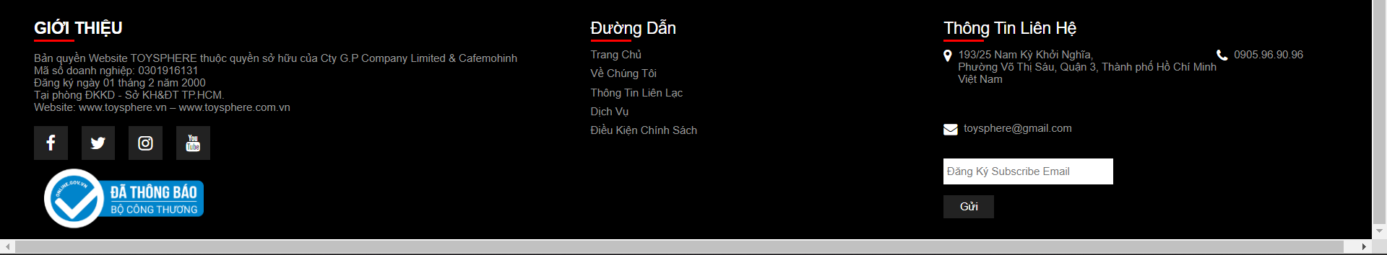
3.5. Đăng nhập
3.6.

KẾT LUẬN – HƯỚNG PHÁT TRIỂN

Kết quả đạt được
-Chưa hoàn thành các tính năng của website

4..2Hạn chế của ứng dụng web
-Là web tĩnh
-Không có nhiều chức năng
-Không có nhiều trang

4.3Hướng phát triển

TÀI LIỆU THAM KHẢO

Giáo trình - Sách

Website
Tên website tham khảo | Nguồn
W3school | https://www.w3school.com
Get boostrap | https://getbootstrap.com/
Font awesome | https://fontawesome.com/

